
实验报告封面

课程名称： PHP程序设计 课程代码：
任课老师： 实验指导老师:

实验报告名称： lab07 状态保存

学生姓名：
学号：
教学班：
递交日期：
签收人：

我申明，本报告内的实验已按要求完成，报告完全是由我个人完成，并没有抄袭行为。我已经保留了这份实验报告的副本。

申明人(签名):

实验报告评语与评分：

评阅老师签名：

一、实验名称：
二、实验日期：
三、实验目的：
- 页面间的信息传递；
- GET请求与POST请求；
- 超全局变量；
- 重定向。

四、实验用的仪器和材料：
- PC机；
- 操作系统：Windows；
- Web服务器：Apache；数据库服务器：MySQL；语言解释器：PHP；
- 以上软件的集成安装包：XAMPP或WampServer；
- 开发工具：PhpStorm。
- 实验的步骤和方法：（步骤和代码）
实验要求：
教材P152-153：第一题，第四题，第五题
- （书本P152第1题）
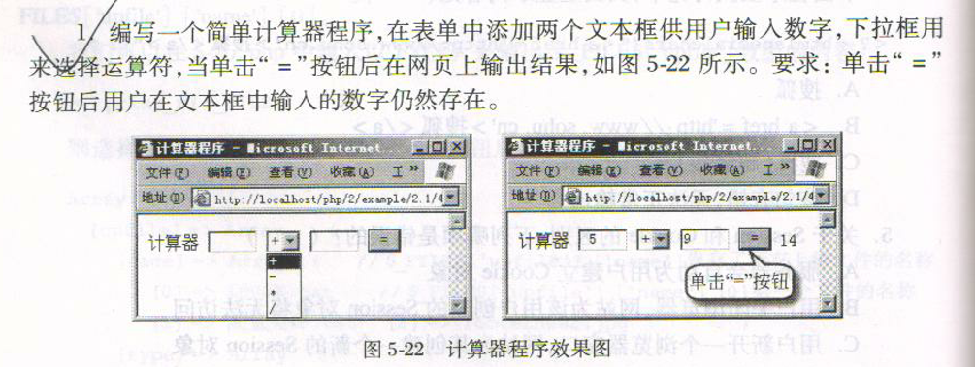

- （书本P153第4题）
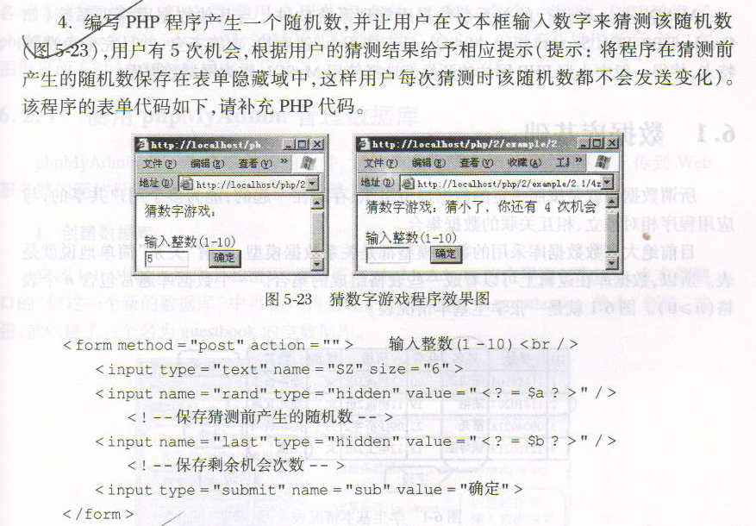
- （书本P153第5题）
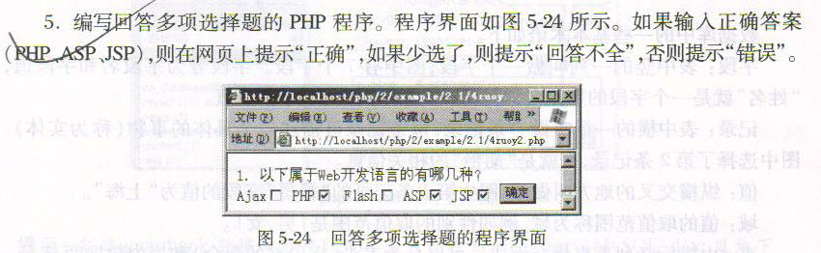

例如用户选择第2、3个答案，点击确定，页面下反馈结果“对不起，答错了”。
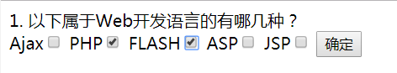
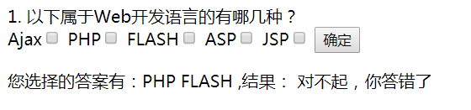
例如用户选择了第2、4、5个答案，则页面反馈答对了。
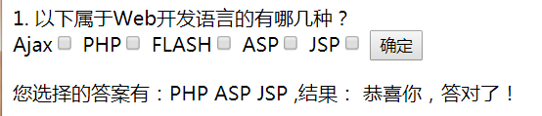

以下开始由学生填写：
实验步骤和方法：（例如）
实验代码：
实验1：
<html><body>
<form method="post" action="">
计算器 <input name="shu1" size="1" value="<?php echo @$_POST['shu1']?>"/>
<select name="fh">
<option value="+" <?php echo @$_POST['fh']=="+"?"selected":""?> >+</option>
<option value="-" <?php echo @$_POST['fh']=="-"?"selected":""?> >-</option>
<option value="*" <?php echo @$_POST['fh']=="*"?"selected":""?> >*</option>
<option value="/" <?php echo @$_POST['fh']=="/"?"selected":""?> >/</option>
</select>
<input name="shu2" size="1" value="<?php echo @$_POST['shu2']?>"/>
<input type="submit" name="answer" value="=">
<?php
if(isset($_POST['answer'])){
$a=0;
if($_POST['fh']=='+'){
echo $a=$_POST['shu1']+$_POST['shu2'];
}
elseif($_POST['fh']=='-'){
echo $a=$_POST['shu1']-$_POST['shu2'];
}
elseif($_POST['fh']=='*'){
echo $a=$_POST['shu1']*$_POST['shu2'];
}
elseif($_POST['fh']=='/'){
echo $a=$_POST['shu1']/$_POST['shu2'];
}
}
?>
</form>
</body></html>

实验2：
<html><body>
猜数字游戏:
<?php
$a="";
$b="";
if(!isset ($_POST['sub'])){
$a=rand(1,10);
$b=5;
}
?>
<?php
if(isset($_POST['sub']))
{
$SZ=$_POST["SZ"];
$a=$_POST["rand"];
$b=$_POST["last"];
$b--;
$c=0;
if($SZ>$a)
echo "猜大了，你还有 $b 次机会";
elseif($SZ<$a)
echo "猜小了，你还有 $b 次机会";
else{
$c=5-$b;
echo "你猜对了，用了$c 次机会";
unset($_POST['sub']);
}
}
?>
<form method="post" action=""><br/>输入整数（1-10）</br>
<input type="text" name="SZ" size="6">
<input name="rand" type="hidden" value="<?=$a?>">
<input name="last" type="hidden" value="<?=@$b?>">
<input type="submit" name="sub" value="确定">
</form>
</body></html>

实验3：
<html><body>
1.一下属于Web开发语言的有哪几种？<br />
<form method="post" action="">
Ajax<input type="checkbox" name="yy[]" value="Ajax">
PHP<input type="checkbox" name="yy[]" value="PHP">
FLASH<input type="checkbox" name="yy[]" value="FLASH">
ASP<input type="checkbox" name="yy[]" value="ASP">
JSP<input type="checkbox" name="yy[]" value="JSP">
<input type="submit" name="sub" value="确定">
</form>
<?php
if(isset($_POST["sub"])&&isset($_POST["yy"])){
$i=0; $string=NULL;
foreach($_POST["yy"] as $value){
if($value=="PHP")
$i++;
if($value=="ASP")
$i++;
if($value=="JSP")
$i++;
$string=$value." ".$string;
}
echo "你选择的答案有：".$string.",";
if($i==3){
echo "结果:恭喜你，答对了！";
}elseif($i=2){
echo"回答不全";
}elseif($i=1) {
echo "回答不全";
}
else{
echo "结果 : 对不起，你答错了！";
}
}
?>
</body></html>

实验1：
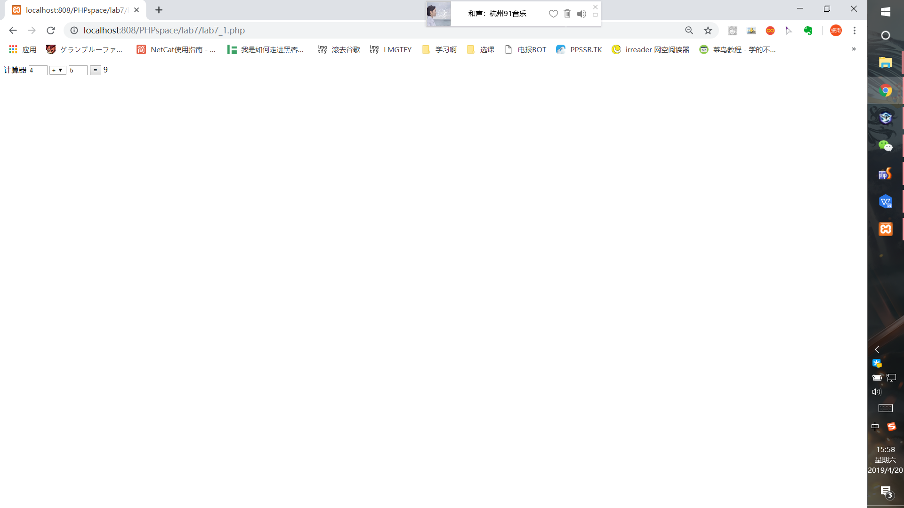

实验2：
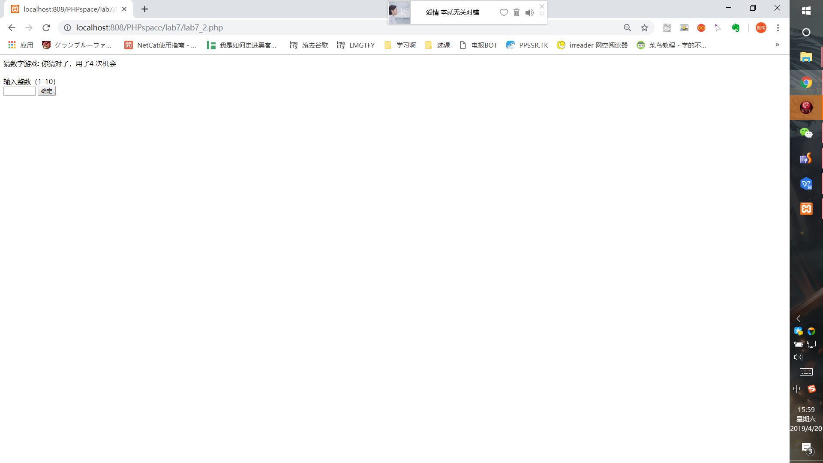
实验3
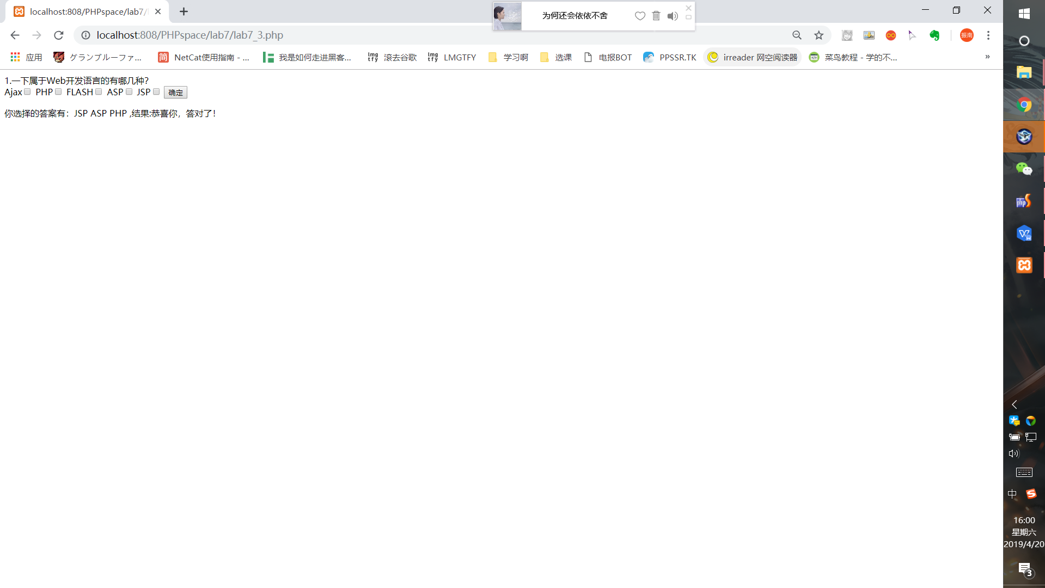

六、数据记录和计算：（运行结果）

七、实验结果或结论：即根据实验过程中所见到的现象和测得的数据，作出结论。
八、备注或说明：可写上实验成功或失败的原因，实验后的心得体会、建议等。
九、引用参考文献：

